GUíA BASICA DE DISENY PeR LA IMPREsSIÓ 3D fdm

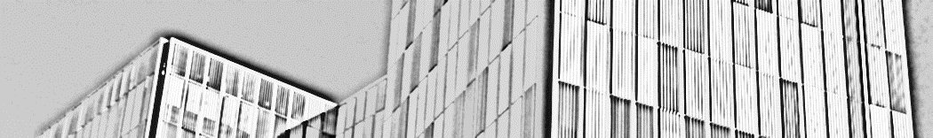
Impressió 3d FDM (Modelat per Deposició Fosa)

Resum
Aquest document ajudarà a adquirir coneixements basic per poder dissenyar peces en 3D per després imprimir-les en una impressora 3d FDM (Fused Deposition Modeling) Modelat per Deposició Fosa.
En els diferents apartats trobaràs regles de disseny per maximitzar el bon acabat de les peces impreses, així com les limitacions de la impressora que tenim al taller dels tècnics d’electrònica.

Índex
1. Introducció a la impressió 3d FDM 1
2. Restriccions de disseny 3
2.1. Mida màxim 3
2.2. Resolució 3
2.3. Precisió 4
3. Regles basics de disseny 5
3.1. La regla dels 45 graus 5
3.2. Diferencia entre voladís i pont 6
3.3. El gruix de les parets 7
3.4. La contracció 8
3.5. Els forats 8
3.6. La inclinació i l’esglaonament. 10

Introducció a la impressió 3d FDM
El modelat per deposició es un procés de fabricació utilitzat pel modelat de prototips i producció a petita escala.
Utilitza una tècnica de fabricació additiva, dipositant el material en fines capes, per conformar la peça. El material utilitzat son diferents tipus de plàstics que es solen trobar en forma de bobines. El filament passa a traves d’un extrusor que l’escalfa fins la temperatura de fusió formant un fil de 0.3mm de diàmetre, que es solidifica immediatament fusionant-se amb la capa anterior de material.
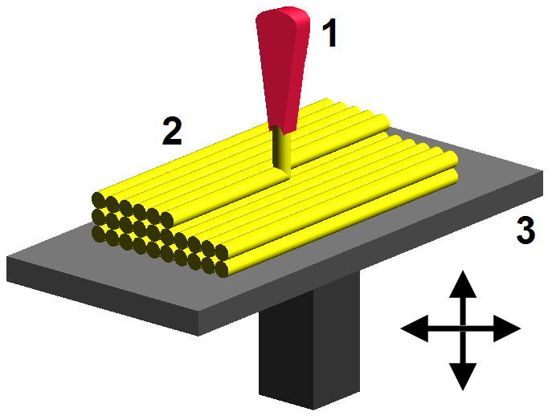
Modelat per deposició fosa:
1 Extrusor
2 Material dipositat
3 Plataforma mòbil

Tot i que el modelat per deposició es una tecnologia molt flexible i es poden fer peces molt diverses, hi ha certes restriccions en la forma de les peces que es vulguin realitzar en relació a la pendent , els voladissos i gruixos d’alguna part de la peça en qüestió.

Restriccions de disseny
Quan dissenyem pensant en imprimir la peça amb la tecnologia FDM, cal considerar les limitacions de la impressora que farem servir respecte a la mida, resolució i precisió.

Mida màxim
La mida màxima que acceptem es de 200 x 200 x 200 mm.
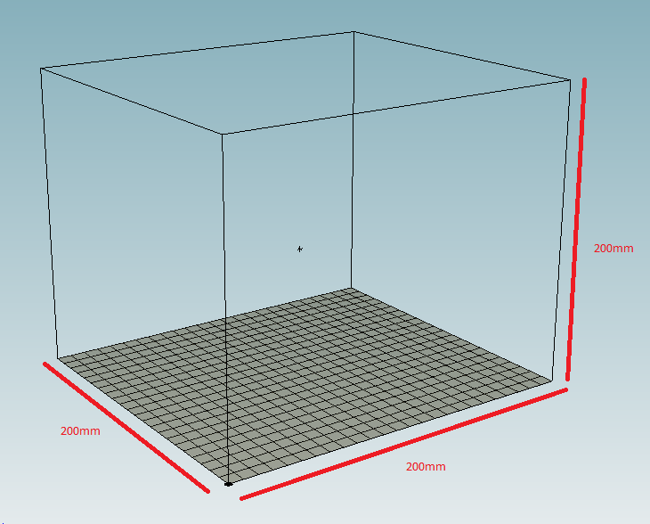

Resolució
La resolució d’una impressora es divideix en resolució del eix Z i dels eixos X-Y.
En el nostre cas:
Alçada de capa 0.2mm
Resolució de la posició (X-Y) 0.05mm
Resolució de la posició (Z) 0.2mm
Paret mes prima 0.4mm

Precisió
Donat que totes les parts mòbils tenen toleràncies i que el material plàstic al canviar de temperatura te una certa contracció, les peces finals presenten uns valors de tolerància que poden afectar a la mida final de la peça.
Recomanem tenir en compte una tolerància del 0,3mm en els eixos (X-Y) i de 0,1mm en l’eix (Z)

Regles basics de disseny
Per facilitar les impressions normalment totes les peces han de tenir una cara plana, per norma al pla d’Alçat en el cas de solidworks, en cassos de peces molt complicades i sense cap part llissa es recorre a la utilització de material de suport, això complica la impressió i l’acabat no es tan bo, si parlem de una impressora de un sol material com es el nostre cas.

La regla dels 45 graus
Per la forma producció de FDM, no es pot imprimir a l’aire, per això en les peces que tenen algun tipus de voladís cal aplicar la regla dels 45 graus, en tot el voladís que hi hagi afegir un xamfrà. Si no es pot optar per aquesta solució per exigències del disseny el que s’ha de fer es dividir la peça en dos parts, per posteriorment unir-les.
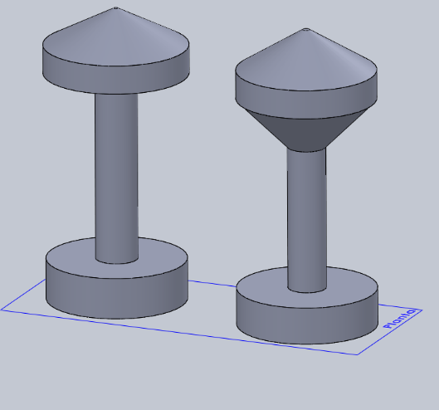
OK
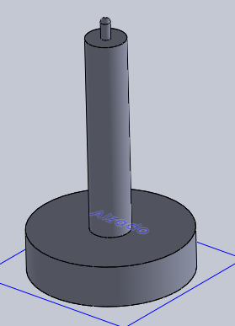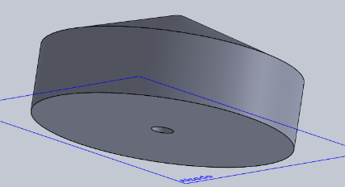

Diferencia entre voladís i pont
La diferencia es que un pont es una zona de material flotant entre dos comunes com a mínim i un voladís només te una columna de sustentació. Per fer un voladís cal posar material de suport a l’extrem per evitar que el plàstic caigui, si un pont es mes llarg de 50mm pot necessitar material de suport pel centre.
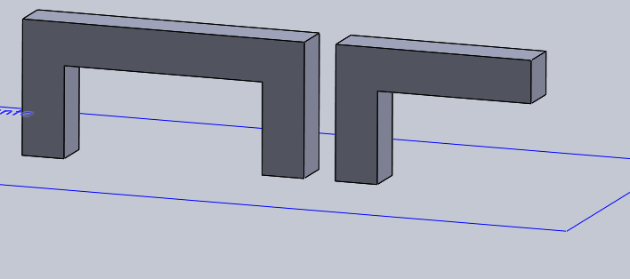
VOLADIS
PONT

El gruix de les parets
Degut al extrusor es defineix el gruix mínim d’una paret, en el nostre cas aquesta es de 0,4mm.
La imatge es la representació gràfica del filament que deixa la impressora per fabricar la peça, d’esquerra a dreta podem veure parets amb diferents gruixos:
(a) 0.4mm; un filament gruix mínim d’una paret.
(b) 0.6mm; un filament, no es poden imprimir gruixos d’entre de 0.4mm i 0.8mm.
(c) 0.8mm; dos filaments fusionats per evitar parets dèbils es convenient fer parets d’una mida que sigui múltiple del guix mínim, per casos de parets molt fines.
(d) 2.4mm; 5 filaments fusionats, aquest cas podria semblar el mes robust de tots però cal remarcar que el material es contrau al refredar-se, per aquest efecte les peces totalment massisses no son recomanables perquè provoquen deformacions no desitjades de la peça.
(e) 3mm; una paret de dos filaments fusionats amb un filament sol al centre, aquesta opció no es gaire recomanable ja que encara que la paret sigui mes ample, es tan dèbil com la opció (c)
(f) 5mm; una paret de dos filaments fusionats amb una malla interior, aquesta opció es la mes recomanable de totes per que dona rigidesa a la peça sense comprometre la forma.

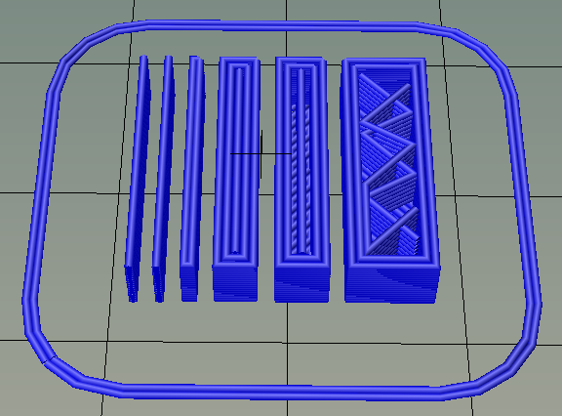
a b c d e f

La contracció
El material que utilitzem es PLA, un tipus de plàstic, que escalfem fins la seva temperatura de fusió 230ºC i passa per un extrusor de 0,4mm i tot seguit es refreda. Això fa que quan mes quantitat de material es diposita mes força de contracció fa la peça, amb el perill que la peça es deformi, es desenganxi de la base o apareguin excessos de material i l’extrusor topi amb aquest excessos i trenqui un tros de la peça o la impressora perdi passos, es a dir que no continuï dipositant el material allà on toca.
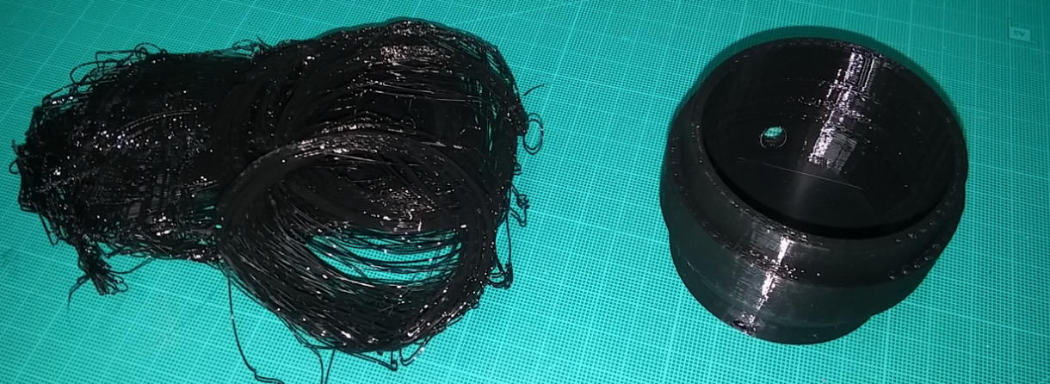

Els forats
La impressora pot fer forats en qualsevol direcció però hem de tenir en comte que te unes limitacions.
Forats en parets: com podem comprobar en la part superior del forat de la foto hi ha material sobrant, aquest efecte es mes accentuat en forats mes grans, si no voleu que aixo succeegi o no es pot accedir al forat per rectificarlo a posteriori, cal disenyar un forat com el de la imatge de la dreta.
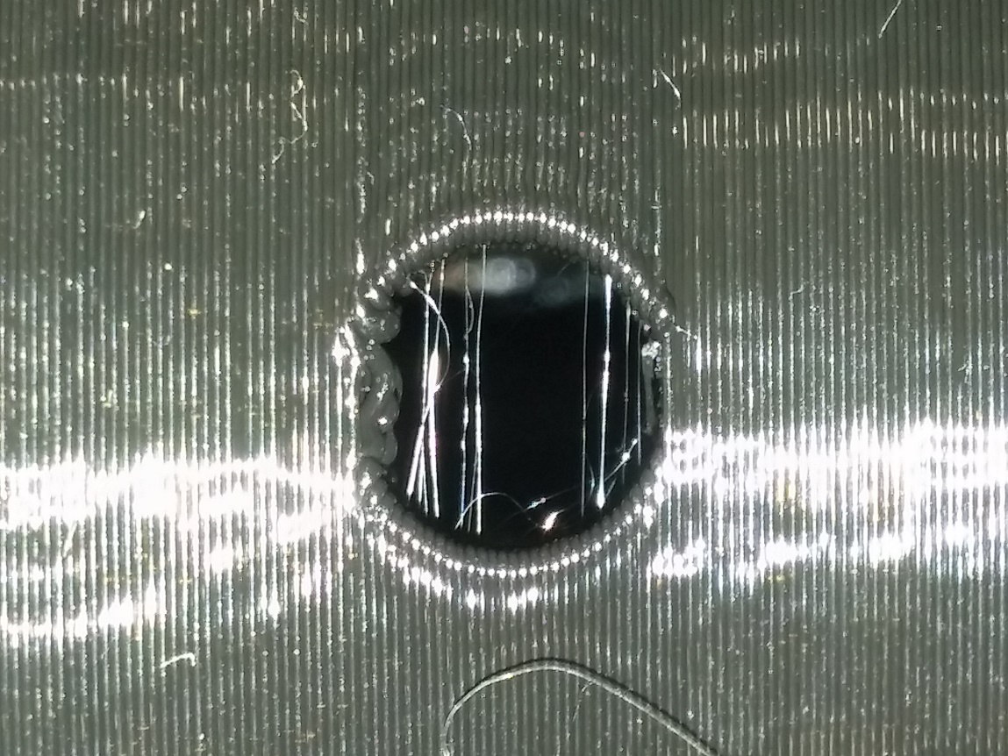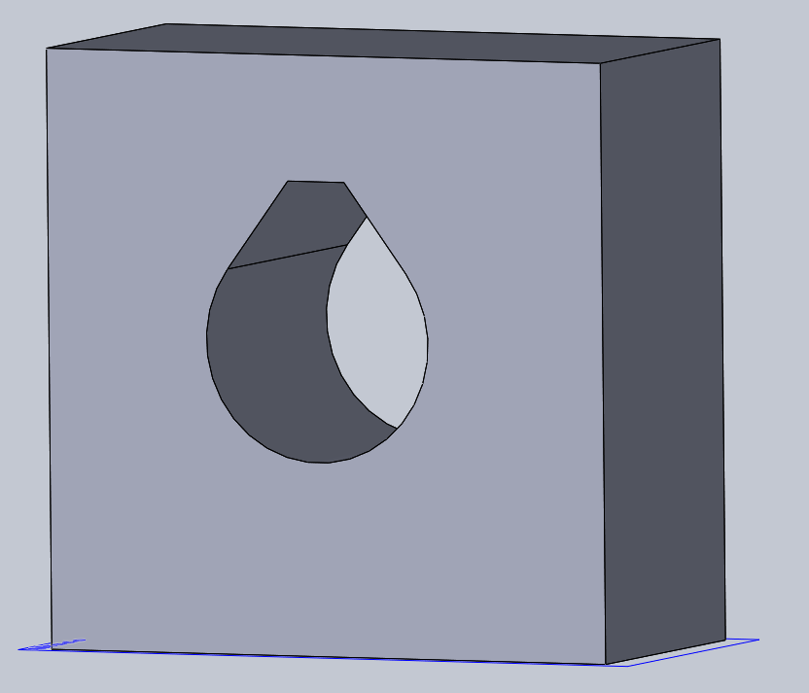
Forats en pont: per que la impresora 3D pugui fer un forat en un pont cal generar una base de 0.2mm per que la impresora dipositi a sobre el material que forma el forat, aquesta capa despres es pot retirar facilment amb uns alicates de punta fina.
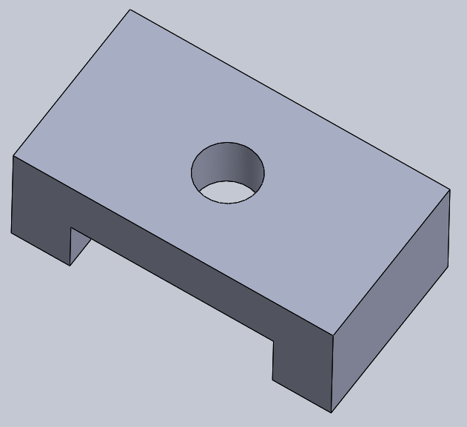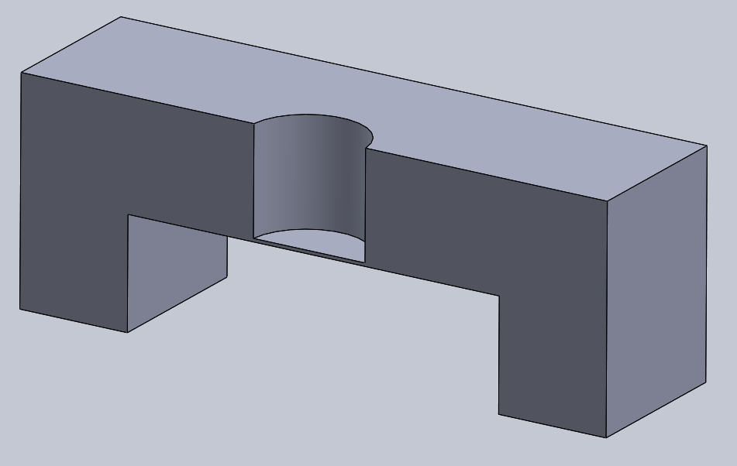
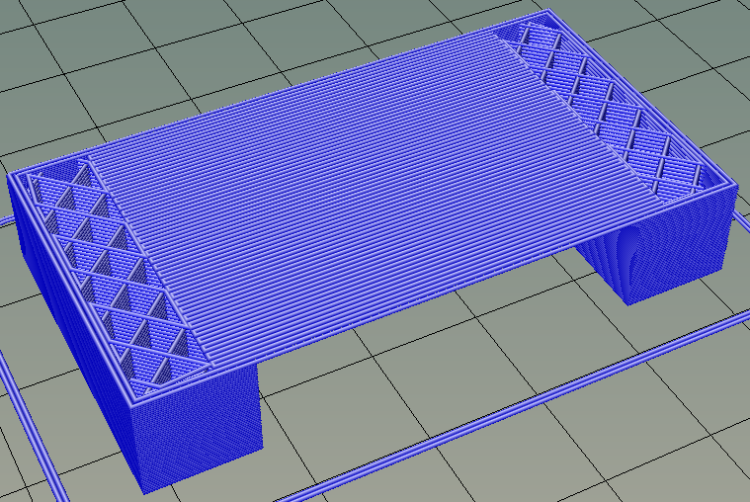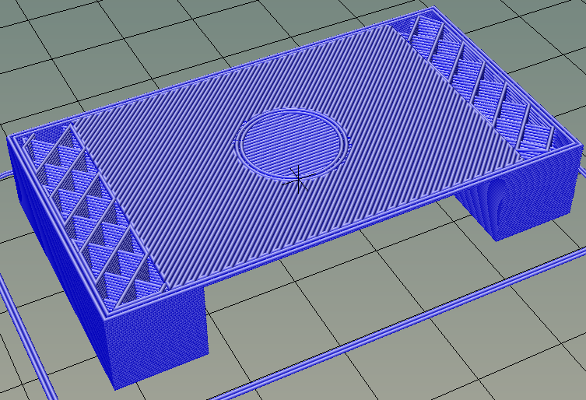
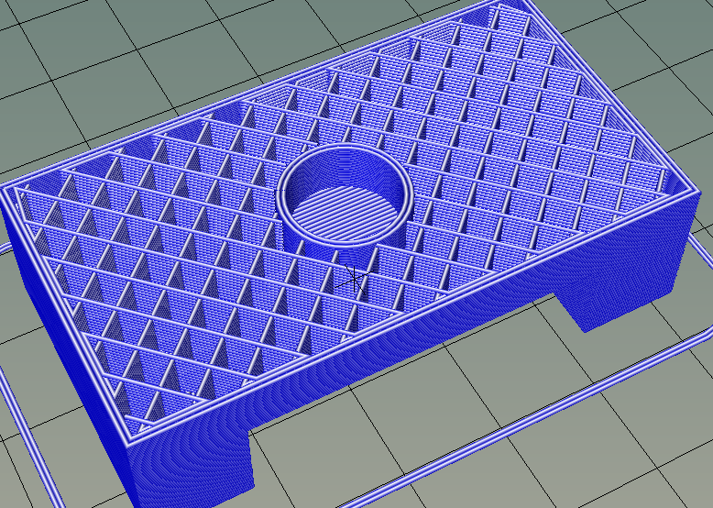

Si en comtes d’un forat el que es vol es fer un pont amb formes no rectes el procediment es el mateix cal generar una capa de 0.2mm de forma rectangular que sustenti després les formes mes complicades que dissenyem.
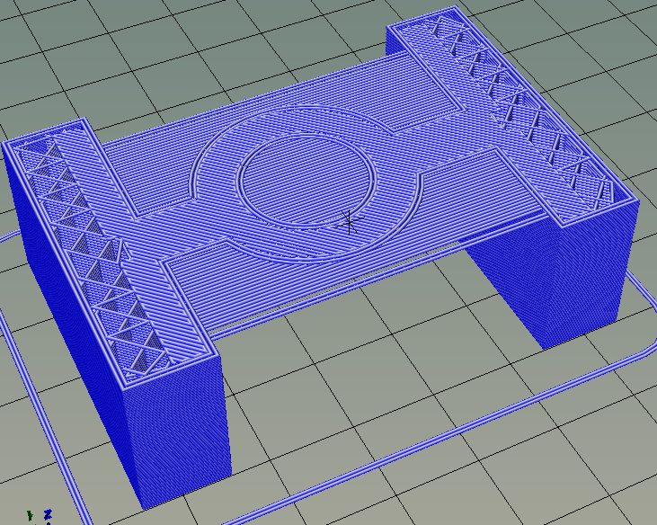

La inclinació i l’esglaonament.
Com que la impressió 3d per deposició de material fos es basa en imprimir capa a capa cal tenir en compte, que com menys pronunciada sigui la pendent de la peça mes es notaran les diferent capes, podem agafar com exemple les línies de pendent del mapes de muntanya.
